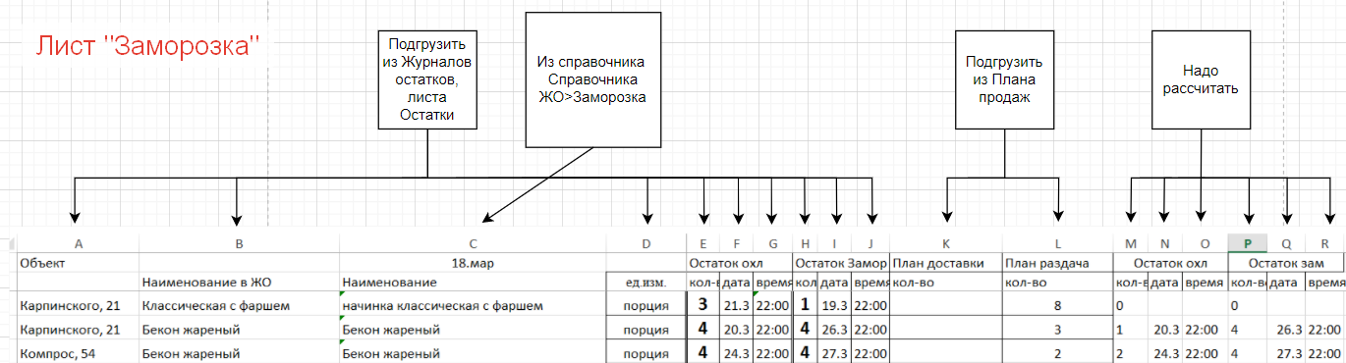

1. В общем: макрос должен сначала заполнить книгу «Итоговый отчет по заморозке», лист «Заморозка», данными из других экселевских файлов (столбцы А:L). Потом – произвести расчёты с этими данными в этом же листе в столбцах M:R.
2. В деталях:
   1. Подгрузка данных из журналов остатков
      1. В папке Журналы остатков перебирать файлы по очереди, открывать лист Остатки, снимать защиту с листа (пароль: 1234), и переносить:
         1. Наименование объекта в столбец А из названия книги журнала остатков (см. справочник наименований объектов в листе «Точки»)
         2. Дату в ячейку С1 также из названия любого из журналов остатков
         3. кол-дата-время из столбцов U-V-W в лист «Заморозка» столбцы H-I-G.
         4. Кол-во-дата-время из столбцов C:T в лист «Заморозка» столбцы E-F-G
         5. Не надо переносить все позиции, что есть в журнале остатков, а только те, что есть в листе «Справочник ЖО>Заморозка», и у которых не пустые столбцы U-V-W в листе «Остатки»
   2. Подгрузка данных из Плана продаж
      1. На данный момент в листе «Заморозка» заполнены столбцы A:J. Теперь надо заполнить столбцы K:L из книги «План продаж»
      2. Данные для поиска и подгрузки:
         1. Объект – указан в столбце А, в плане продаж это соответствующий лист (см. справочник наименований объектов в листе «Точки»)
         2. После того, как лист нужного объекта найден, надо найти нужный диапазон строк, он определяется по 1 строке, в которой в первом столбце диапазона указано «ПЛАН», а последний столбец – последний пустой перед словами «ПЛАН+ДОСТАВКА»
         3. Теперь в этом диапазоне нужно найти дату. Она уже была подгружена в лист «Заморозка» в ячейку С1. В Плане продаж даты находятся в 5 строке.
         4. Теперь, определив нужный столбец, надо определить блюдо. Оно указано в «Заморозке» в столбце С. Надо найти через лист «Справочник ПП>Заморозка» наименование блюда в Плане продаж, а также столбец, в который нужно это кол-во перенести, умножив на коэффициент.
   3. Расчёты
      1. Столбцы M:R
      2. Вычислить остаток замороженной продукции на конец дня, исходя из того, что:
         1. Заморозка НЕ уходит в доставку
         2. В первую очередь реализуются охлаждённые остатки:
            1. Сначала из плана продаж доставки
            2. Затем – из плана раздачи
         3. Т.о. замороженные остатки тратятся только в случае, если охлажденных остатков не хватило на раздачу

|  |  |  |
| --- | --- | --- |
| Остатки (уходят по фифо) | План доставки | План раздачи |
| Охлажденные | 1 | 2 |
| Замороженные | - | 3 |